Отчет по лабораторной работе №8

Модель конкуренции двух фирм

Габриэль Тьерри

Содержание

Цель работы 1

Задание 1

Теоретическое введение 2

Выполнение лабораторной работы 6

Вывод 12

# Цель работы

Рассмотреть модель конкуренции двух фирм. Построить графики изменения оборотных средств.

# Задание

Случай 1. Рассмотрим две фирмы, производящие взаимозаменяемые товары одинакового качества и находящиеся в одной рыночной нише. Считаем, что в рамках нашей модели конкурентная борьба ведётся только рыночными методами. То есть, конкуренты могут влиять на противника путем изменения параметров своего производства: себестоимость, время цикла, но не могут прямо вмешиваться в ситуацию на рынке («назначать» цену или влиять на потребителей каким-либо иным способом.) Будем считать, что постоянные издержки пренебрежимо малы, и в модели учитывать не будем. В этом случае динамика изменения объемов продаж фирмы 1 и фирмы 2 описывается следующей системой уравнений:

$$\frac{∂M*1}{∂θ}=M_{1}-\frac{b}{c_{1}}M_{1}M_{2}-\frac{a_{1}}{c_{1}}M_{1}^{2};\frac{∂M_{2}}{∂θ}=\frac{c_{2}}{c_{1}}M_{2}-\frac{b}{c_{1}}M_{1}M_{2}-\frac{a_{2}}{c_{1}}M_{2}^{2}$$

где

$$a_{1}=\frac{p*cr}{τ_{1}^{2}\tilde{p}1^{2}Nq},a_{2}=\frac{pcr}{τ_{2}^{2}\tilde{p}2^{2}Nq},b=\frac{pcr}{τ_{1}^{2}\tilde{p}_1^{2}τ_{2}^{2}\tilde{p}2^{2}Nq},c_{1}=\frac{pcr-\tilde{p}_1}{τ_{1}\tilde{p}1},c_{2}=\frac{pcr-\tilde{p}_2}{τ_{2}\tilde{p}2}$$

Также введена нормировка $t=c_{1}θ$ Случай 2. Рассмотрим модель, когда, помимо экономического фактора влияния (изменение себестоимости, производственного цикла, использование кредита и т.п.), используются еще и социально-психологические факторы – формирование общественного предпочтения одного товара другому, не зависимо от их качества и цены. В этом случае взаимодействие двух фирм будет зависеть друг от друга, соответственно коэффициент перед $ M_1M_2 $ будет отличаться. Пусть в рамках рассматриваемой модели динамика изменения объемов продаж фирмы 1 и фирмы 2 описывается следующей системой уравнений:

$$\frac{∂M_{1}}{∂θ}=M_{1}-\frac{b}{c_{1}}M_{1}M_{2}-\frac{a_{1}}{c_{1}}M_{1}^{2};\frac{∂M_{2}}{∂θ}=\frac{c_{2}}{c_{1}}M_{2}-\left(\frac{b}{c_{1}}+0.0015\right)M_{1}M_{2}-\frac{a_{2}}{c_{1}}M_{2}^{2}$$

Для обоих случаев рассмотрим задачу со следующими начальными условиями и параметрами:

$$M_{0}^{1}=2.6,M_{0}^{2}=1.9,pcr=19,N=17.5,q=1,τ_{1}=12,τ_{2}=16,\tilde{p}_1=10,\tilde{p}2=6.6$$

**Замечание:** Значения $ p{cr},_1,_2,N $ указаны в тысячах единиц, а значения $ M_1,_2 $ указаны в млн. единиц.

Обозначения: $ N $ – число потребителей производимого продукта $ $ – длительность производственного цикла $ p $ – рыночная цена товара $ $ – себестоимость продукта, то есть переменные издержки на производство единицы продукции $ q $ – максимальная потребность одного человека в продукте в единицу времени $ = $ – безразмерное время

1.Постройте графики изменения оборотных средств фирмы 1 и фирмы 2 без учета постоянных издержек и с веденной нормировкой для случая 1.

2.Постройте графики изменения оборотных средств фирмы 1 и фирмы 2 без учета постоянных издержек и с веденной нормировкой для случая 2.

# Теоретическое введение

Для построения модели конкуренции хотя бы двух фирм необходимо рассмотреть модель одной фирмы. Вначале рассмотрим модель фирмы, производящей продукт долговременного пользования, когда цена его определяется балансом спроса и предложения. Примем, что этот продукт занимает определенную нишу рынка и конкуренты в ней отсутствуют. Обозначим: $N$– число потребителей производимого продукта. $S$– доходы потребителей данного продукта. Считаем, что доходы всех потребителей одинаковы. Это предположение справедливо, если речь идет об одной рыночной нише, т.е. производимый продукт ориентирован на определенный слой населения. $M$– оборотные средства предприятия. $τ$– длительность производственного цикла. $p$– рыночная цена товара. $\tilde{p}$– себестоимость продукта, то есть переменные издержки на производство единицы продукции. $δ$– доля оборотных средств, идущая на покрытие переменных издержек. $κ$– постоянные издержки, которые не зависят от количества выпускаемой продукции. $Q\left(S/p\right)$– функция спроса, зависящая от отношения дохода S к цене p. Она равна количеству продукта, потребляемого одним потребителем в единицу времени.

Функцию спроса товаров долговременного использования часто представляют в простейшей форме:

$$Q=q-k\frac{P}{S}=q\left(1-\frac{p}{p_{cr}}\right)$$

где q – максимальная потребность одного человека в продукте в единицу времени.

Эта функция падает с ростом цены и при

$p=p_{cr}$ (критическая стоимость продукта)потребители отказываются от приобретения товара. Величина $p_{cr}=Sq/k$ Параметр k – мера эластичности функции спроса по цене. Таким образом, функция спроса в форме (1) является пороговой, то есть $Q\left(S/p\right)=0,p≥p_{cr}$ и обладает свойствами насыщения.

Уравнения динамики оборотных средств можно записать в виде

$$\frac{∂M}{∂t}=-\frac{Mδ}{τ}+NQp-κ=-\frac{Mδ}{τ}+NQ\left(1-\frac{p}{p_{cr}}\right)p-κ$$

Уравнение для рыночной цены p представим в виде

$$\frac{∂p}{∂t}=γ\left(-\frac{Mδ}{τ\tilde{p}}+NQ\left(1-\frac{p}{p_{cr}}\right)\right)$$

Первый член соответствует количеству поставляемого на рынок товара (то есть, предложению), а второй член – спросу.

Параметр $γ$ зависит от скорости оборота товаров на рынке. Как правило, время торгового оборота существенно меньше времени производственного цикла $τ$ При заданном M уравнение (3) описывает быстрое стремление цены к равновесному значению цены, которое устойчиво. В этом случае уравнение (3) можно заменить алгебраическим соотношением

$$-\frac{Mδ}{τ\tilde{p}}+NQ\left(1-\frac{p}{p_{cr}}\right)=0$$

Из (4) следует, что равновесное значение цены p равно

$$p=p_{cr}\left(1-\frac{Mδ}{τ\tilde{p}Nq}\right)$$

Уравнение (2) с учетом (5) приобретает вид

$$\frac{∂M}{∂t}=M\frac{δ}{τ}\left(\frac{p_{cr}}{\tilde{p}}-1\right)-M^{2}{\left(\frac{δ}{τδp}\right)}^{2}\frac{p_{cr}}{Nq}-κ$$

Уравнение (6) имеет два стационарных решения, соответствующих условию: $\frac{∂M}{∂t}=0$

$${\tilde{M}}_{1,2}=\frac{1}{2}a±\sqrt{\frac{a^{2}}{4}-b}$$

где

$$a=Nq\left(1-\frac{\tilde{p}}{p_{cr}}\right)\tilde{p}\frac{τ}{δ},b=κNq\frac{{\left(τ\tilde{p}\right)}^{2}}{p_{cr}δ^{2}}$$

Из (7) следует, что при больших постоянных издержках, в случае $a^{2}<4b,$ стационарных состояний нет. Это означает, что в этих условиях фирма не может функционировать стабильно, то есть, терпит банкротство. Однако, как правило, постоянные затраты малы по сравнению с переменными $b<<a^{2}$ и играют роль, только в случае, когда оборотные средства малы. При $b<<a$ стационарные значения M равны

$${\tilde{M}}_{+}=Nq\frac{τ}{δ}\left(1-\frac{\tilde{p}}{p_{cr}}\right)\tilde{p},{\tilde{M}}_{-}=κ\tilde{p}\frac{τ}{δ\left(p_{cr}-\tilde{p}\right)}$$

Первое состояние ${\tilde{M}}_{+}$ устойчиво и соответствует стабильному функционированию предприятия. Второе состояние ${\tilde{M}}_{-}$ неустойчиво, так что при $M<{\tilde{M}}_{-}$ оборотные средства падают $∂M/∂t<0$ то есть, фирма идет к банкротству. По смыслу ${\tilde{M}}_{-}$ соответствует начальному капиталу, необходимому для входа в рынок. обсуждаемой модели параметр $δ$ всюду входит в сочетании с $τ$ Это значит, что уменьшение доли оборотных средств, вкладываемых в производство, эквивалентно удлинению производственного цикла. Поэтому мы в дальнейшем положим: $δ=1$ а параметр $τ$ будем считать временем цикла, с учётом сказанного.

**2. Конкуренция двух фирм**

**2.1. Случай 1**

Рассмотрим две фирмы, производящие взаимозаменяемые товары одинакового качества и находящиеся в одной рыночной нише. Последнее означает, что у потребителей в этой нише нет априорных предпочтений, и они приобретут тот или иной товар, не обращая внимания на знак фирмы. В этом случае, на рынке устанавливается единая цена, которая определяется балансом суммарного предложения и спроса. Иными словами, в рамках нашей модели конкурентная борьба ведётся только рыночными методами. То есть, конкуренты могут влиять на противника путем изменения параметров своего производства: себестоимость, время цикла, но не могут прямо вмешиваться в ситуацию на рынке («назначать» цену или влиять на потребителей каким либо иным способом).

Уравнения динамики оборотных средств запишем по аналогии с (2) в виде

$$\frac{∂M_{1}}{∂t}=-\frac{M_{1}}{τ_{1}}+N_{1}q\left(1-\frac{p}{p_{cr}}\right)p-κ_{1};\frac{∂M_{2}}{∂t}=-\frac{M_{2}}{τ_{2}}+N_{2}q\left(1-\frac{p}{p_{cr}}\right)p-κ_{2}$$

где использованы те же обозначения, а индексы 1 и 2 относятся к первой и второй фирме, соответственно. Величины $N_{1},N_{2}$– числа потребителей, приобретших товар первой и второй фирмы. Учтем, что товарный баланс устанавливается быстро, то есть, произведенный каждой фирмой товар не накапливается, а реализуется по цене p. Тогда

$$\frac{M_{1}}{τ_{1}{\tilde{p}}_{1}}=N_{1}q\left(1-\frac{p}{p_{cr}}\right);\frac{M_{2}}{τ_{2}{\tilde{p}}_{2}}=N_{2}q\left(1-\frac{p}{p_{cr}}\right)$$

где ${\tilde{p}}_{1},{\tilde{p}}_{2}$– себестоимости товаров в первой и второй фирме. С учетом (10) представим (11) в виде

$$\frac{∂M_{1}}{∂t}=-\frac{M_{1}}{τ_{1}}\left(1-\frac{p}{\tilde{p}_1}\right)-κ_{1};\frac{∂M_{2}}{∂t}=-\frac{M_{2}}{τ_{2}}\left(1-\frac{p}{\tilde{p}_2}\right)-κ_{2}$$

Уравнение для цены, по аналогии с (3),

$$\frac{∂p}{∂t}=-γ(\frac{M*1}{τ_{1}\tilde{p}_1}+\frac{M_{2}}{τ_{2}\tilde{p}_2}-Nq\left(1-\frac{p}{p*cr}\right)$$

Считая, как и выше, что ценовое равновесие устанавливается быстро, получим:

$$p=p_cr\left(1-\frac{1}{Nq}\left(\frac{M_{1}}{τ_{1}\tilde{p}_1}+\frac{M_{2}}{τ_{2}\tilde{p}_2}\right)\right)$$

Подставив (14) в (12) имеем:

$$\frac{∂M_{1}}{∂t}=c_{1}M_{1}-bM_{1}M_{2}-a_{1}M_{1}^{2}-κ_{1};\frac{∂M_{2}}{∂t}=c_{2}M_{2}-bM_{1}M_{2}-a_{2}M_{2}^{2}-κ_{2}$$

где

$$a*1=\frac{p*cr}{τ*1^{2}\tilde{p}_1^{2}Nq},a_{2}=\frac{p*cr}{τ*2^{2}\tilde{p}_2^{2}Nq},b=\frac{p*cr}{τ*1^{2}\tilde{p}_1^{2}τ_{2}^{2}\tilde{p}_2^{2}Nq},c_{1}=\frac{p*cr-{\tilde{p}}_{1}}{τ_{1}\tilde{p}_1},c_{2}=\frac{p_{cr}-\tilde{p}_2}{τ_{2}\tilde{p}_2}$$

Исследуем систему (15) в случае, когда постоянные издержки (κ_1, κ_2) пренебрежимо малы. И введем нормировку $t=c_{1}θ$ Получим следующую систему:

$$\frac{∂M_{1}}{∂θ}=M_{1}-\frac{b}{c_{1}}M_{1}M_{2}-\frac{a_{1}}{c_{1}}M_{1}^{2};\frac{∂M_{2}}{∂θ}=\frac{c_{2}}{c_{1}}M_{2}-\frac{b}{c_{1}}M_{1}M_{2}-\frac{a_{2}}{c_{1}}M_{2}^{2}$$

Чтобы решить систему (17) необходимо знать начальные условия.Зададим начальные значения $ M_01=2,M_02=1$, и известные параметры: $pcr=20,N=10,q=1,τ_{1}=10,τ_{2}=16,\tilde{p}_1=9,\tilde{p}2=7$

По графику видно, что рост оборотных средств предприятий идет независимо друг от друга. В математической модели (17) этот факт отражается в коэффициенте, стоящим перед членом M M1 2: в рассматриваемой задаче он одинаковый в обоих уравнениях (1bc). Это было обозначено в условиях задачи. Каждая фирма достигает свое максимальное значение объема продаж и остается на рынке с этим значением, то есть каждая фирма захватывает свою часть рынка потребителей, которая не изменяется.

**2.2. Случай 2**

Рассмотрим модель, когда, помимо экономического фактора влияния (изменение себестоимости, производственного цикла, использование кредита и т.п.), используются еще и социально-психологические факторы – формирование общественного предпочтения одного товара другому, не зависимо от их качества и цены. В этом случае взаимодействие двух фирм будет зависеть друг от друга, соответственно коэффициент перед $M_{1}M_{2}$ будет отличаться.

Получим следующую модель:

$$\frac{∂M_{1}}{∂θ}=M_{1}-\left(\frac{b}{c_{1}}+0,002\right)M_{1}M_{2}-\frac{a_{1}}{c_{1}}M_{1}^{2};\frac{∂M_{2}}{∂θ}=\frac{c_{2}}{c_{1}}M_{2}-\frac{b}{c_{1}}M_{1}M_{2}-\frac{a_{2}}{c_{1}}M_{2}^{2}$$

По графику видно, что первая фирма, несмотря на начальный рост, достигнув своего максимального объема продаж, начитает нести убытки и, в итоге,терпит банкротство. Динамика роста объемов оборотных средств второй фирмы остается без изменения: достигнув максимального значения, остается на этом уровне.

Замечание: Стоит отметить, что рассматривается упрощенная модель, которая дает модельное решение. В реальности факторов, влияющих на динамику изменения оборотных средств предприятий, больше.

## Выполнение лабораторной работы

##### 1.1 Решение для случая 1 на Julia:

begin  
 import Pkg  
 Pkg.add("LaTeXStrings")  
 Pkg.activate()  
 using DifferentialEquations  
 using LaTeXStrings  
 import Plots  
end  
  
begin  
 N = 17.5  
 p_cr = 19  
 p1 = 10  
 p2 = 6.6  
 tau1 = 12  
 tau2 = 16  
 q = 1  
 M_1 = 2.6  
 M_2 = 1.9  
end  
  
  
begin  
 a1 = p_cr/(tau1*tau1*p1*p1*N*q)  
 a2 = p_cr/(tau2*tau2*p2*p2*N*q)  
 b = p_cr/(tau1*tau1*tau2*tau2*p1*p1*p2*p2*N*q)  
 c1 = (p_cr-p1)/(tau1*p1)  
 c2 = (p_cr-p2)/(tau2*p2)  
end  
  
  
function F!(du, u, p, t)  
 du[1] = u[1] - (b/c1)*u[1]*u[2] - (a1/c1)*u[1]*u[1]  
 du[2] = (c2/c1)*u[2] - (b/c1)*u[1]*u[2] - (a2/c1)*u[2]*u[2]  
end  
  
  
begin  
 U0 = [2.6, 1.9]  
 T = [0, 30]  
 prob = ODEProblem(F!, U0, T)  
end

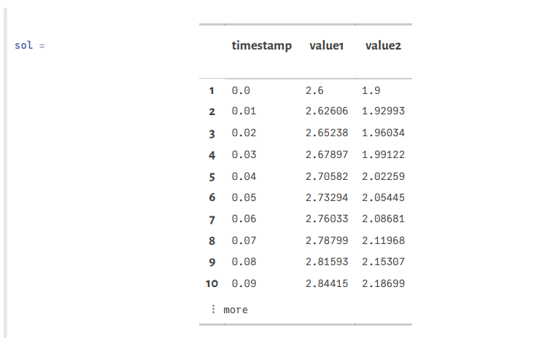

sol №1(Julia)

sol = solve(prob, saveat = 0.01)

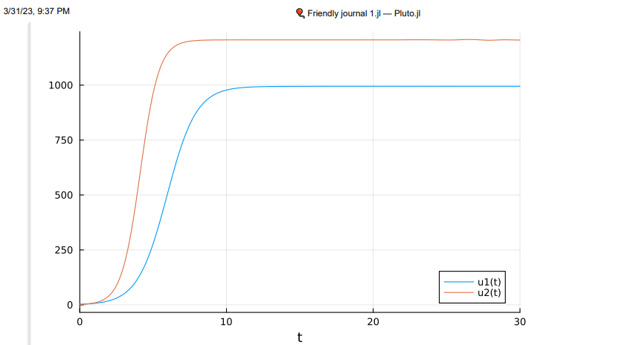

Граф №1(Julia)

Plots.plot(sol)

##### 1.2 Решение для случая 1 на Openmodelica:

model Lab8Part1  
  
constant Real N=17.5;  
constant Real q=1;  
constant Real p_cr=19;  
constant Real p1=10;  
constant Real p2=6.6;  
constant Real tau1=12;  
constant Real tau2=16;  
  
constant Real a1 = p_cr/(tau1*tau1*p1*p1*N*q);  
constant Real a2 = p_cr/(tau2*tau2*p2*p2*N*q);  
constant Real b = p_cr/(tau1*tau1*tau2*tau2*p1*p1*p2*p2*N*q);  
constant Real c1 = (p_cr-p1)/(tau1*p1);  
constant Real c2 = (p_cr-p2)/(tau2*p2);  
  
Real M1;  
Real M2;  
  
initial equation  
M1=2.6;  
M2=1.9;  
  
equation  
der(M1)=M1-(b/c1)*M1*M2-(a1/c1)*M1*M1;  
der(M2)=(c2/c1)*M2-(b/c1)*M1*M2-(a2/c1)*M2*M2;  
end Lab8Part1;

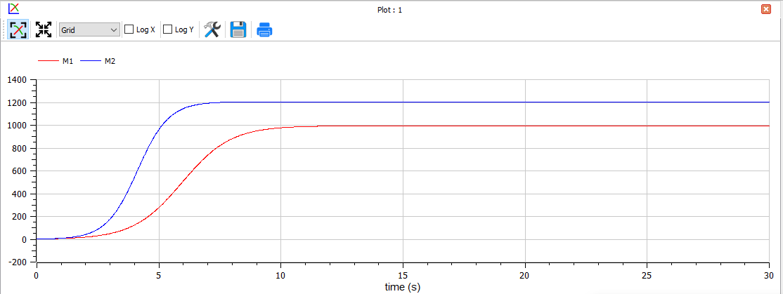

Граф №1(OPM)

##### 2.1 Решение для случая 2 на Julia:

begin  
 import Pkg  
 Pkg.add("LaTeXStrings")  
 Pkg.activate()  
 using DifferentialEquations  
 using LaTeXStrings  
 import Plots  
end  
  
begin  
 N = 17.5  
 p_cr = 19  
 p1 = 10  
 p2 = 6.6  
 tau1 = 12  
 tau2 = 16  
 q = 1  
 M_1 = 2.6  
 M_2 = 1.9  
end  
  
  
begin  
 a1 = p_cr/(tau1*tau1*p1*p1*N*q)  
 a2 = p_cr/(tau2*tau2*p2*p2*N*q)  
 b = p_cr/(tau1*tau1*tau2*tau2*p1*p1*p2*p2*N*q)  
 c1 = (p_cr-p1)/(tau1*p1)  
 c2 = (p_cr-p2)/(tau2*p2)  
end  
  
  
function F!(du, u, p, t)  
 du[1] = u[1] - ((b/c1)+0.0015)*u[1]*u[2] - (a1/c1)*u[1]*u[1]  
 du[2] = (c2/c1)*u[2] - (b/c1)*u[1]*u[2] - (a2/c1)*u[2]*u[2]  
end  
  
  
begin  
 U0 = [2.6, 1.9]  
 T = [0, 30]  
 prob = ODEProblem(F!, U0, T)  
end

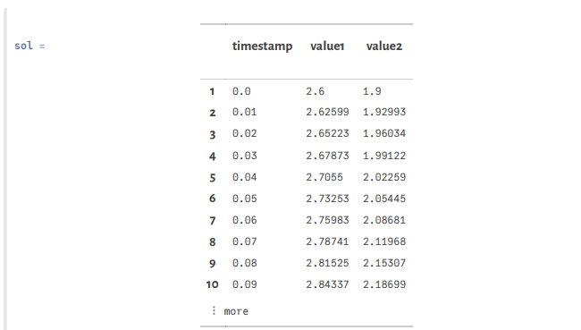

sol №2(Julia)

sol = solve(prob, saveat = 0.01)

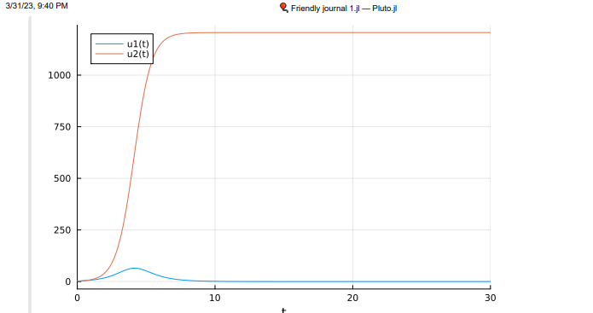

Граф №2(Julia)

Plots.plot(sol)

##### 2.2 Решение для случая 2 на Openmodelica:

model Lab8Part2  
constant Real N=17.5;  
constant Real q=1;  
constant Real p_cr=19;  
constant Real p1=10;  
constant Real p2=6.6;  
constant Real tau1=12;  
constant Real tau2=16;  
  
constant Real a1 = p_cr/(tau1*tau1*p1*p1*N*q);  
constant Real a2 = p_cr/(tau2*tau2*p2*p2*N*q);  
constant Real b = p_cr/(tau1*tau1*tau2*tau2*p1*p1*p2*p2*N*q);  
constant Real c1 = (p_cr-p1)/(tau1*p1);  
constant Real c2 = (p_cr-p2)/(tau2*p2);  
  
Real M1;  
Real M2;  
  
initial equation  
M1=2.6;  
M2=1.9;  
  
equation  
der(M1)=M1-((b/c1)+0.0015)*M1*M2-(a1/c1)*M1*M1;  
der(M2)=(c2/c1)*M2-(b/c1)*M1*M2-(a2/c1)*M2*M2;  
end Lab8Part2;

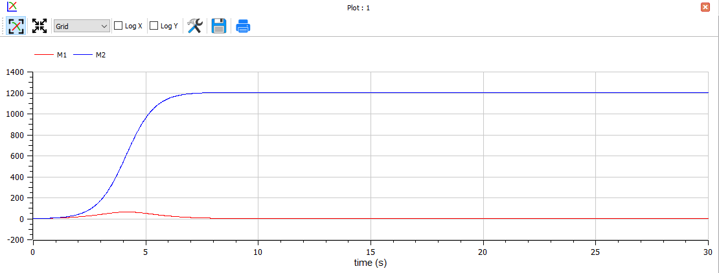

Граф №2(OPM)

# Вывод

В ходе выполнения лабораторной работы я рассмотрел модель конкуренции двух фирм. Построил графики изменения оборотных средств и проанализировал их.